Условные конструкции

Условная конструкция в Python предоставляет возможность выполнения определенного блока кода, основываясь на результате проверки логического условия. В Python используется ключевые слова if, elif (сокращение от "else if") и else для создания условий.

if условие1:

# Код, выполняющийся, если условие 1 истинно

elif условие2:

# Код, выполняющийся, если условие 2 истинно

else:

# Код, выполняющийся, если ни одно из условий не истинно

Цикл while в Python выполняет блок кода до тех пор, пока указанное условие остается истинным. Он проверяет условие перед каждой итерацией и завершает выполнение, как только условие становится ложным.

Цикл for в Python используется для итерации (перебора) элементов в последовательности, такой как список, кортеж, строка или диапазон чисел. Он выполняет указанный блок кода для каждого элемента в последовательности.

for элемент in последовательность:

# код, выполняемый для каждого элемента﻿

break и continue - это ключевые слова в Python, которые используются в циклах для управления выполнением цикла. Они позволяют вам контролировать, когда следует прервать выполнение всего цикла (break) или пропустить текущую итерацию и перейти к следующей (continue).

1. break:

Когда оператор break встречается внутри цикла, выполнение цикла немедленно завершается, и программа продолжает выполнение после цикла. Это полезно, например, чтобы выйти из цикла при выполнении определенного условия.

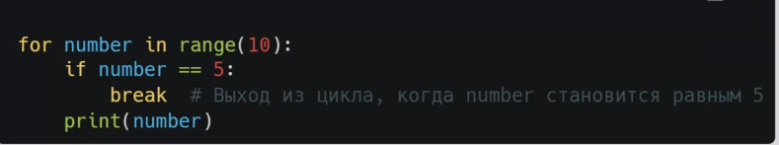

﻿

Оператор continue применяется внутри цикла и используется для пропуска текущей итерации цикла и перехода к следующей итерации. Это может быть полезно, если вы хотите пропустить какие-либо операции в текущей итерации.

